Лабораторная работа №3

КОНФИГУРИРОВАНИЕ ПРИКЛАДНОГО РЕШЕНИЯ В СИСТЕМЕ 1С:ПРЕДПРИЯТИЕ В СООТВЕТСТВИИ С ПРИНЦИПОМ УЧЕТА «ОТ ДОКУМЕНТА»

***Цель работы:*** освоение основных приемов работы с документами и регистрами в системе 1С:Предприятие, изучение правил работы с общими модулями и макетами. Знакомство с объектной моделью доступа к данным системы 1С:Предприятие.

***Тематика конфигурации*:** Машиностроительный завод (производство и торговля газового оборудования)

***Задание к лабораторной работе:*** Выполнение заданий в соответствии с тестом лабораторной работы.

***Ход решения*:**

1. Создала документ ПоступлениеТоваров, отражающий хозяйственную операцию по поступлению товаров от поставщика на склад организации.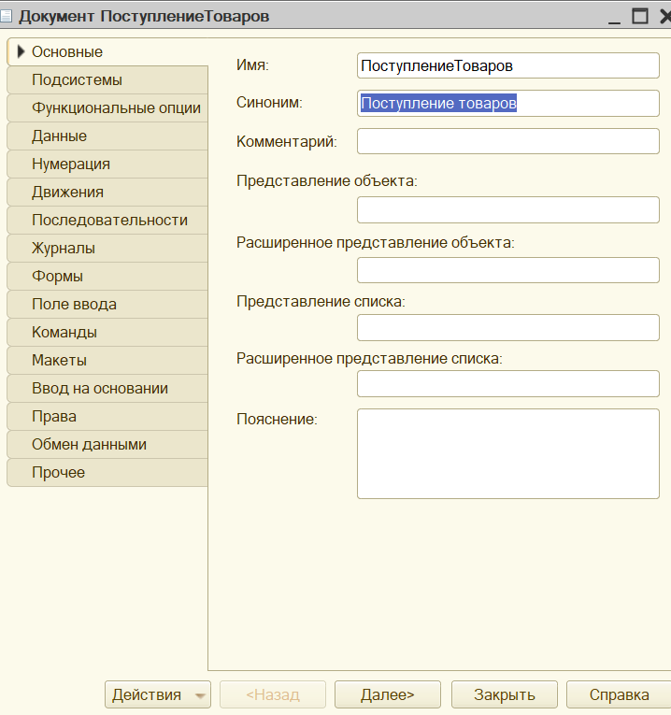

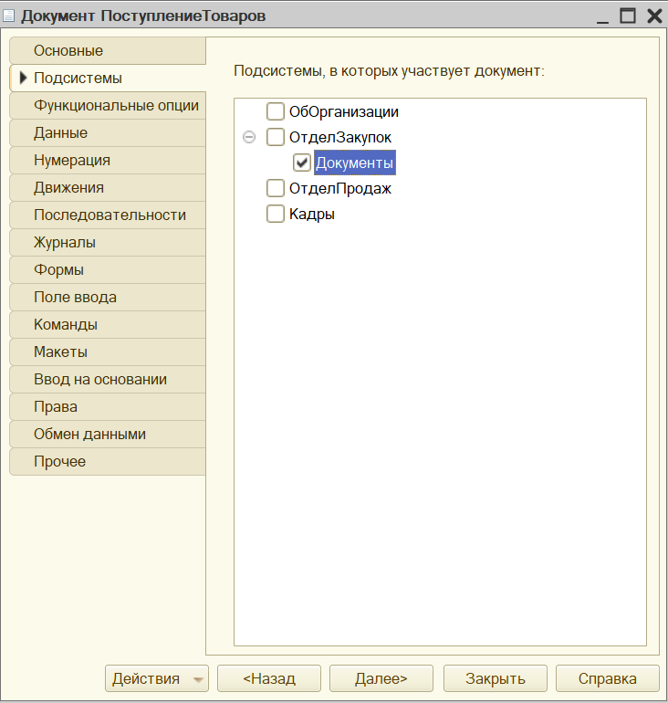

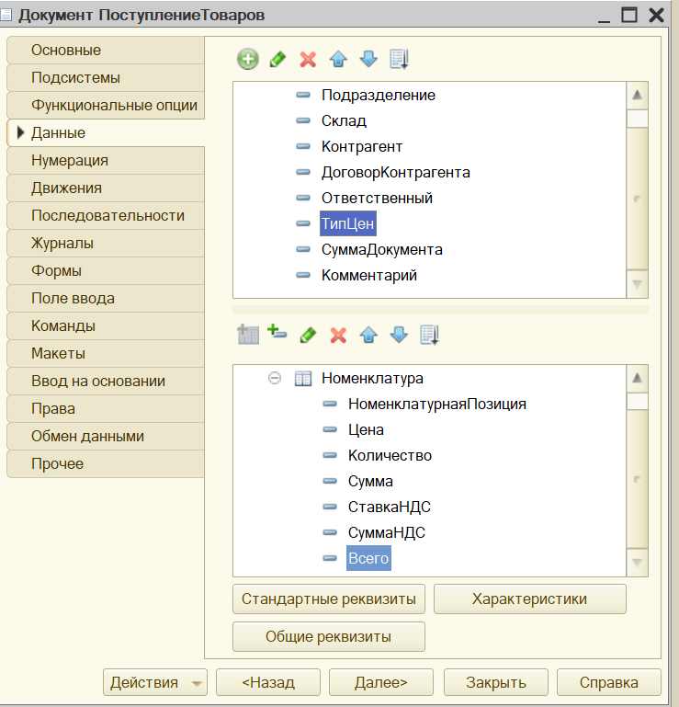

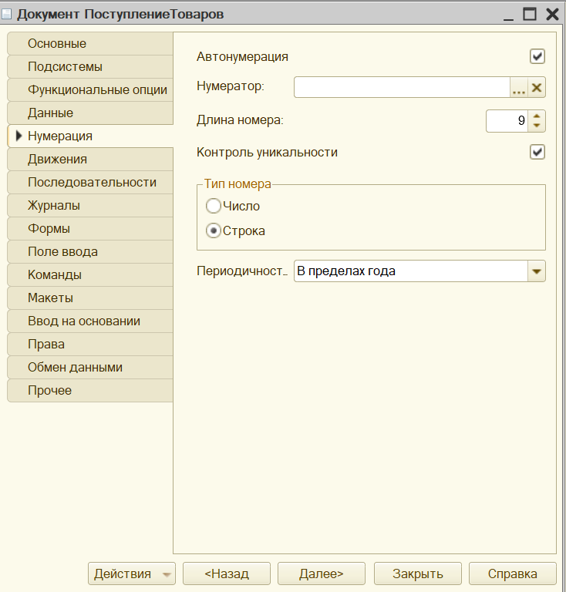

2. Создала форму документа ПоступлениеТоваров. Обратила внимание на наличие подвала табличной части с итогами по колонкам Сумма, СуммаНДС и Всего. Предусмотрела, что при заполнении документа пользователю предлагались только договоры, принадлежащие выбранному на форме контрагенту. Кроме того, в соответствии с логикой документа в качестве номенклатурной позиции (в табличной части) можно выбирать только элементы справочника Номенклатура со значением Услуга = Ложь.

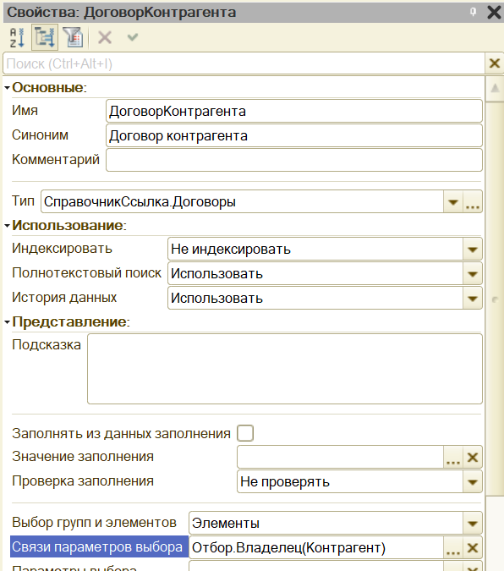

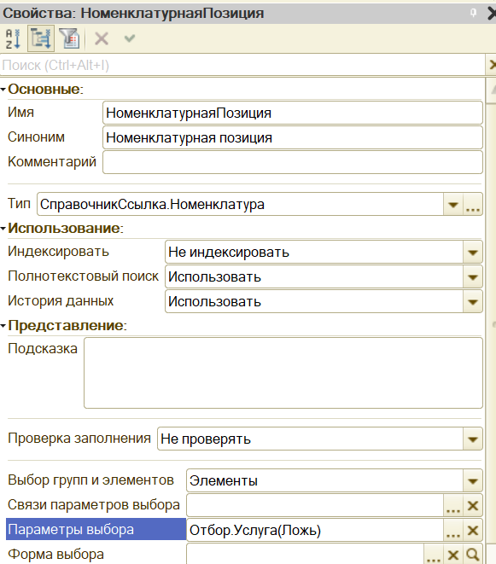

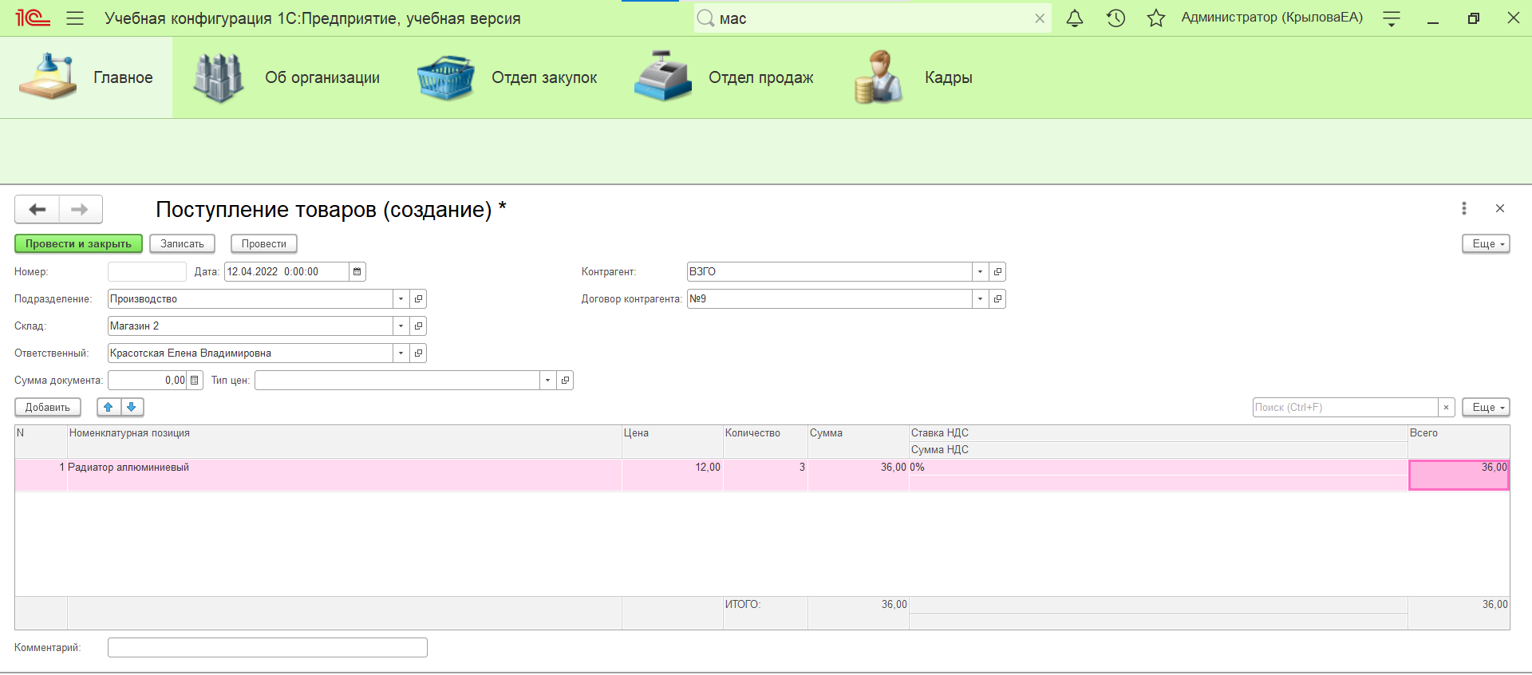

3. Предусмотрела автоматические подстановки и расчеты в табличной части документа ПоступлениеТоваров в соответствии со следующей логикой:

* изменение поля СтавкаНДС активной строки табличной части инициирует перерасчет полей СуммаНДС и Всего;
* изменение поля Цена инициирует перерасчет полей Сумма, СуммаНДС, Всего;
* при изменении поля Количество выполняется перерасчет аналогично случаю с изменением поля Цена;
* при изменении номенклатурной позиции в соответствующее поле подставляется ставка НДС, поле Цена обнуляется, остальные поля пересчитываются исходя из изменения цены. Необходимые процедуры и функции расположила в модуле формы документа ПоступлениеТоваров. Для числовых реквизитов табличной части настроила Формат.

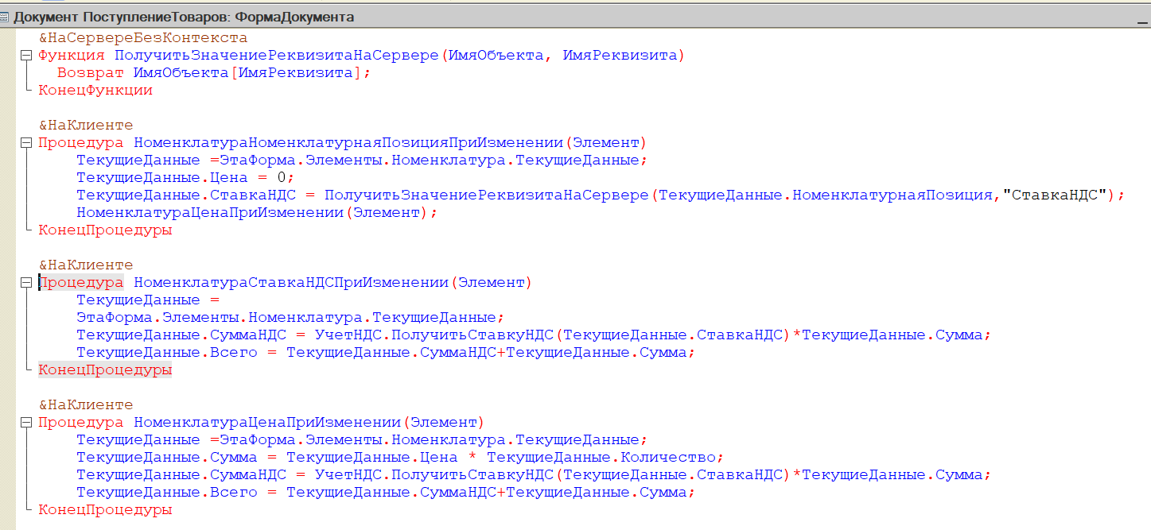

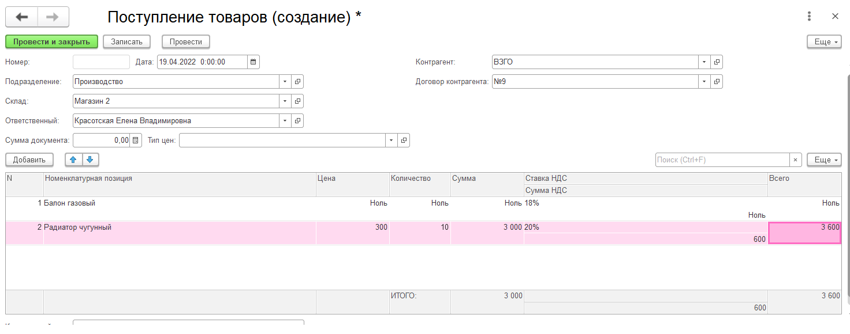

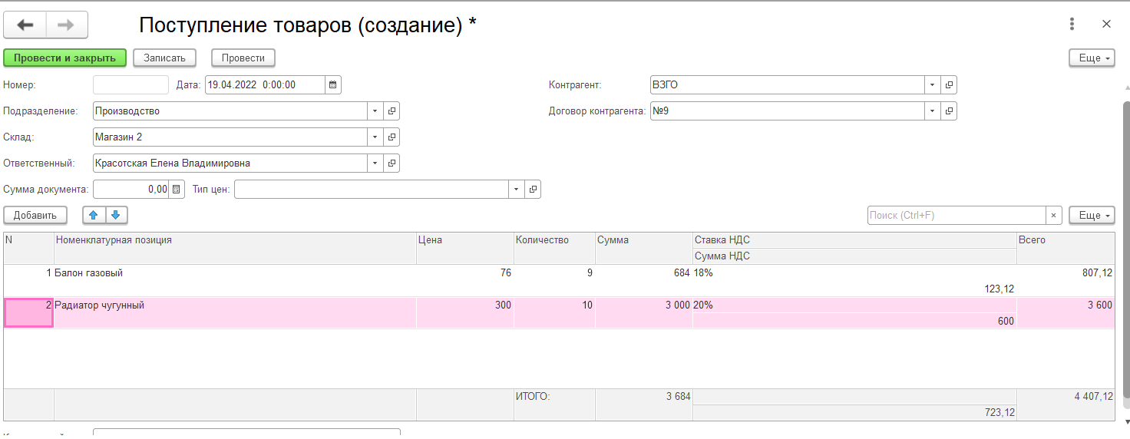

4. Организовала заполнение реквизита СуммаДокумента перед записью документа ПоступлениеТоваров. Реквизит содержит итог по колонке Всего табличной части.

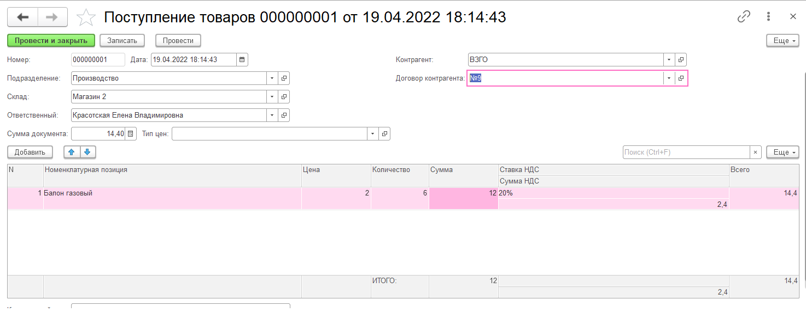

5. Изменила алгоритм формирования номера для документов ПоступлениеТоваров. Вместо номеров 000000001, 000000002 и т.п. документам присваиваются номера с префиксом П: П00000001, П00000002 и т.п.



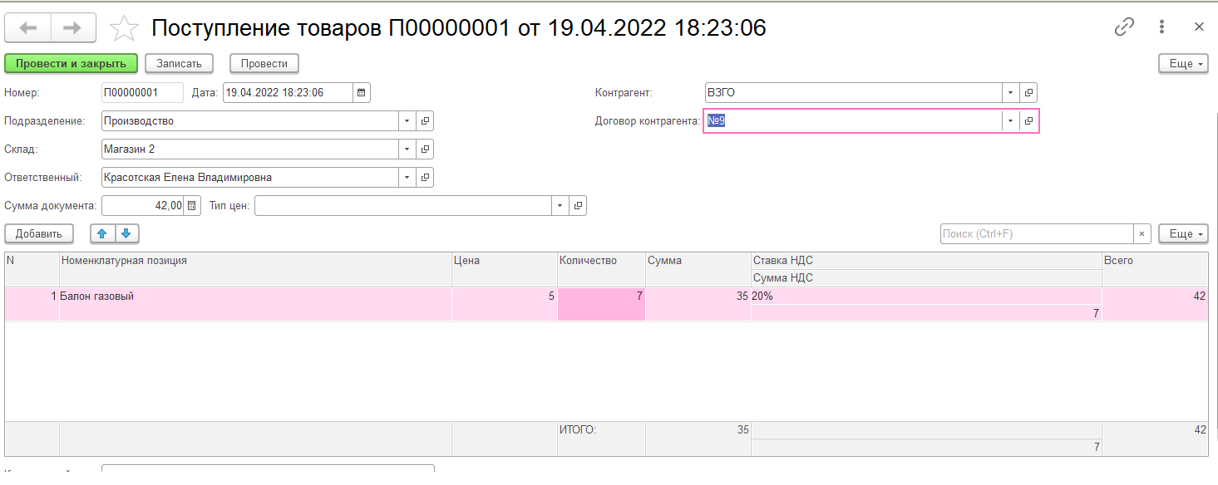

6. Создала документ РеализацияТоваровУслуг. Документ отражает хозяйственную операцию по продаже товаров и оказанию услуг клиентам. Структура документа РеализацияТоваровУслуг схожа со структурой документа ПоступлениеТоваров, поэтому для выполнения я использовала механизм создания копированием. Для документа РеализацияТоваровУслуг выполнила пункты 2-5 с учетом наличия двух табличных частей с товарами и услугами.

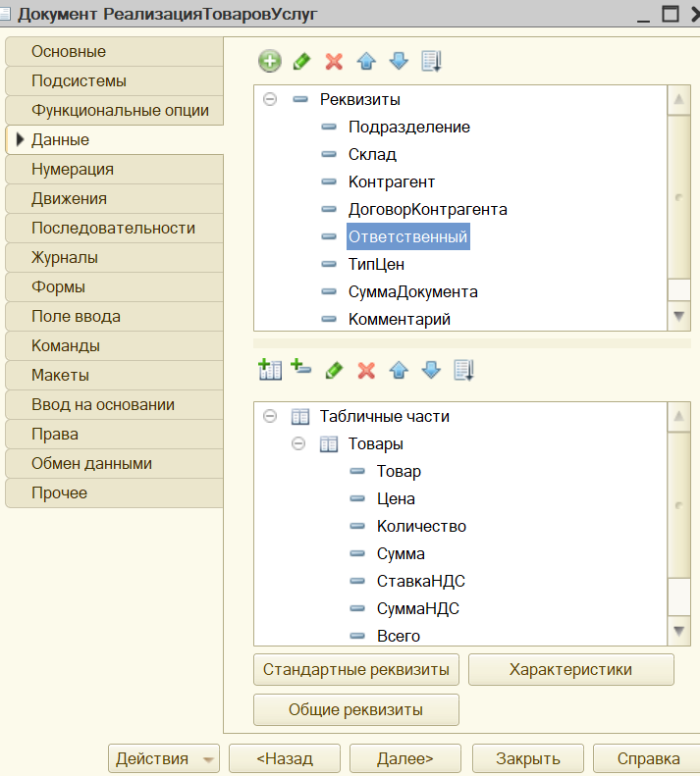

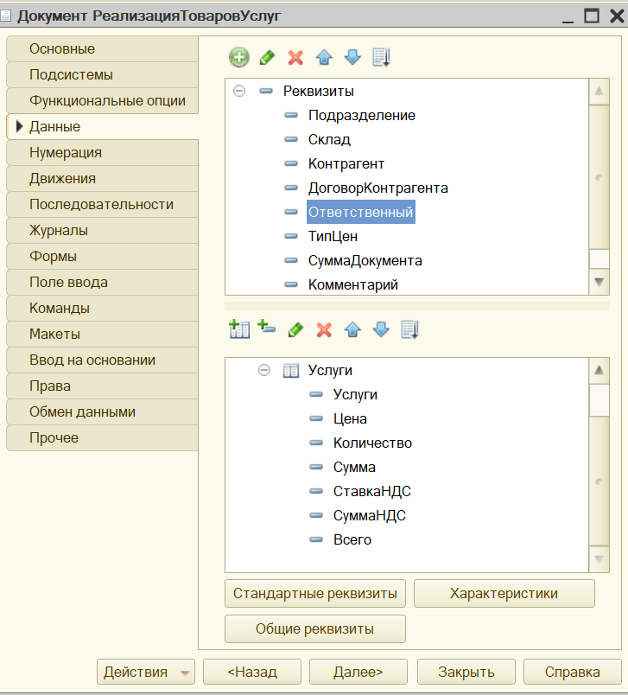

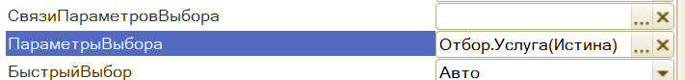

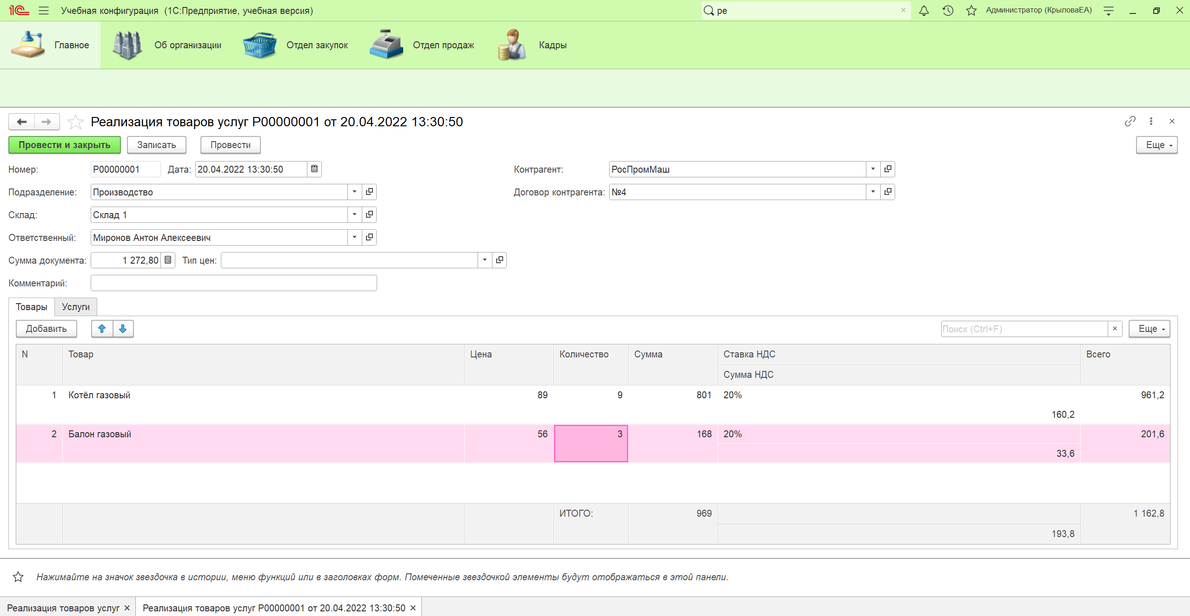

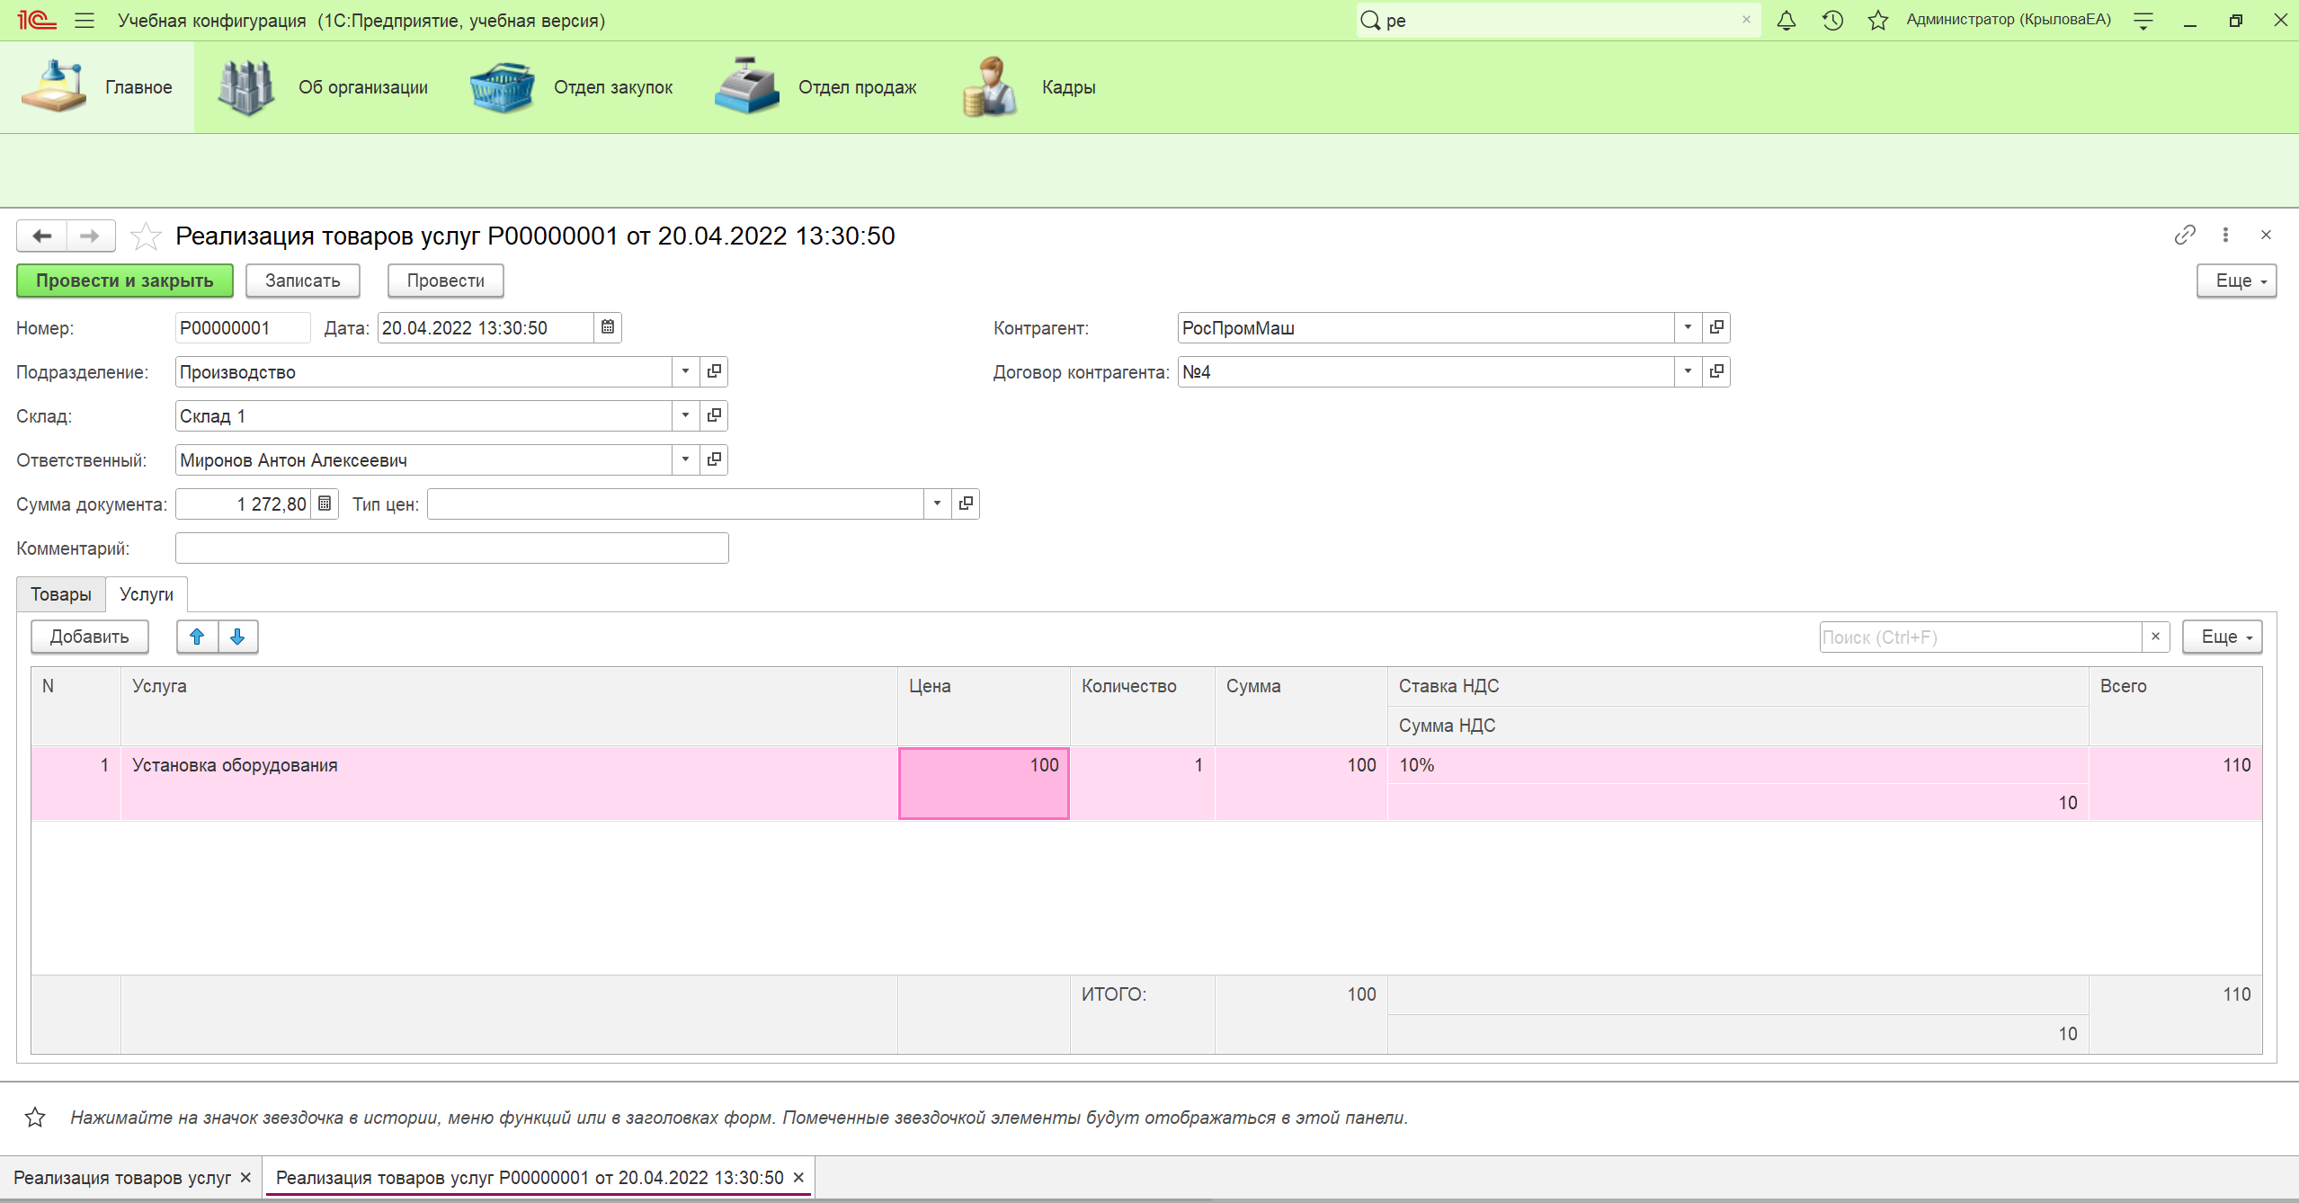

7. Создала документ ЗаказКлиента , который отражает хозяйственную операцию по предварительному заказу товаров клиентом.

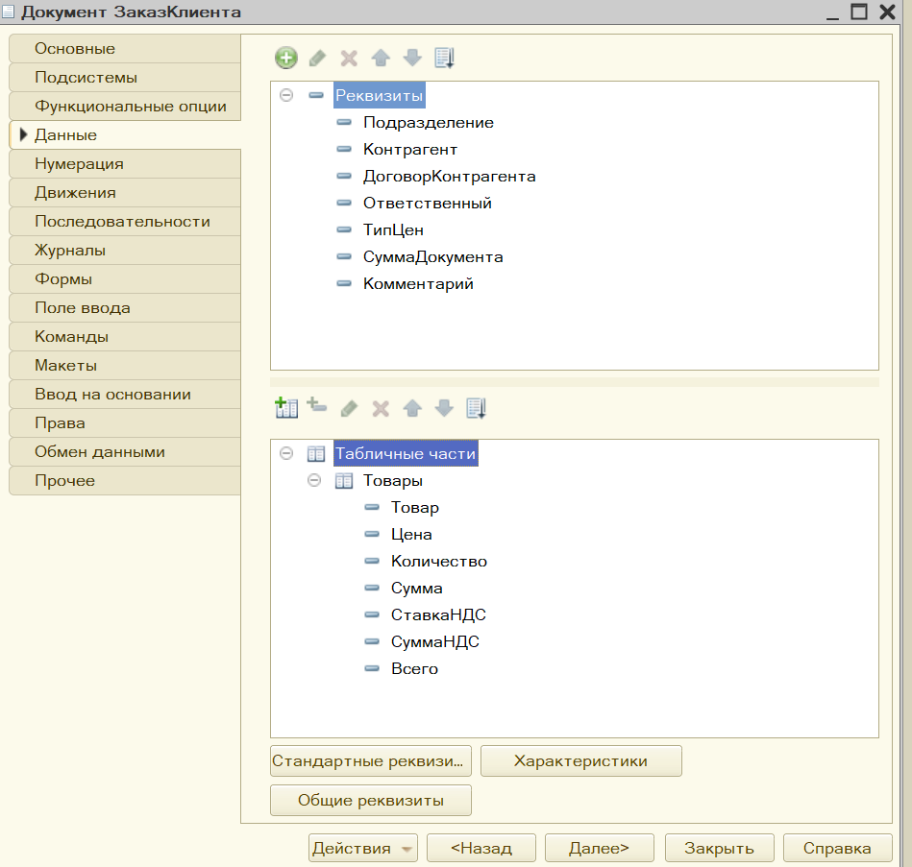

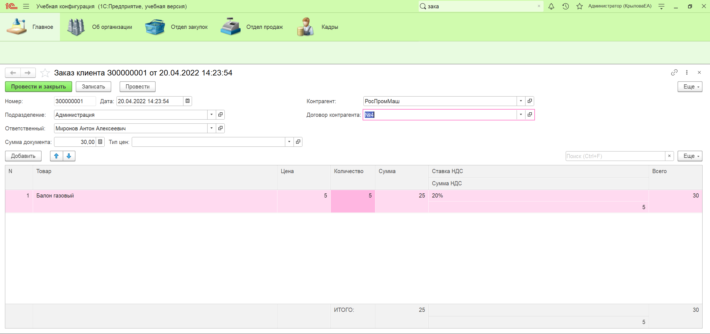

8. Создала журнал документов ДокументыПоЗакупкамПродажам. В нем регистрируются документы, созданные в предыдущих пунктах. Журнал содержит три графы: Контрагент, ТипЦен, СуммаОперации.

9. На ветви Общие дерева конфигурации создала группы команд: ЖурналыДокументов с категорией Панель навигации формы и Печать с категорией Командная панель формы.

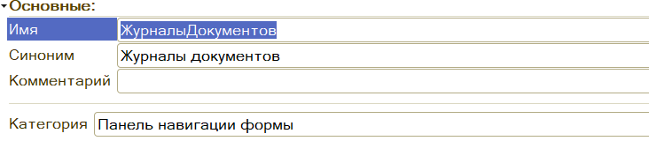

10. Разместила на форме документов всех видов навигационную команду по переходу к журналу документов, использовав ранее созданную группу команд ЖурналыДокументов.

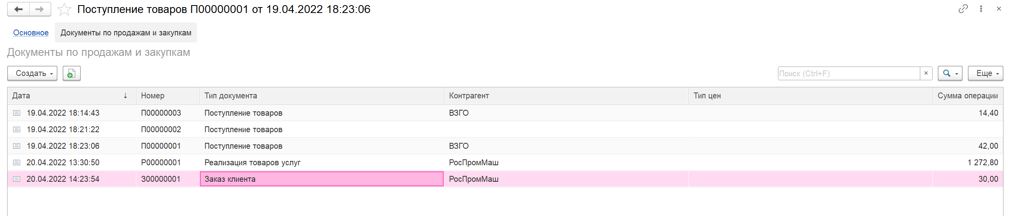

11. Создала макет для вывода документа РеализацияТоварУслуг на печать с помощью конструктора печати. Указала в конструкторе, что команда печати должна располагаться в группе Командная панель формы.Печать.

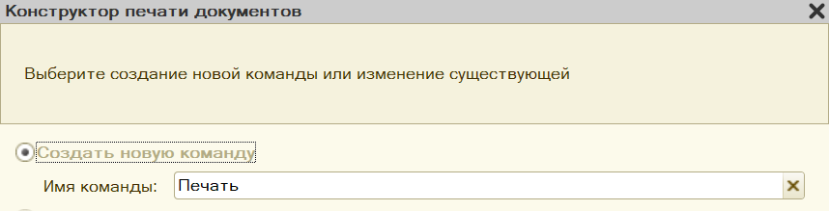

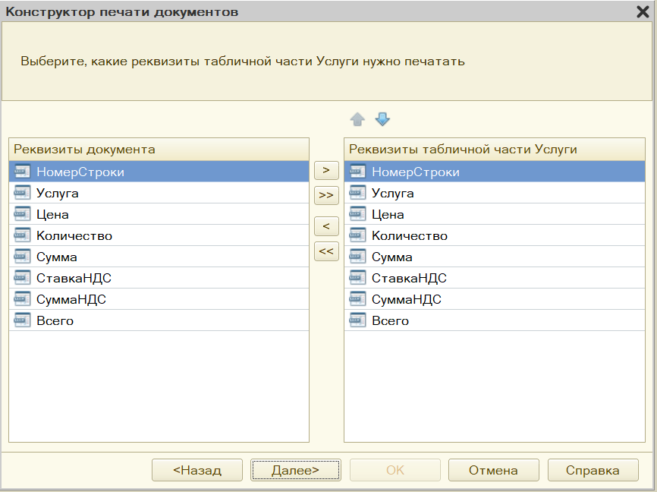

12. Добавила в состав конфигурации регистр сведений ЦеныНоменклатуры.

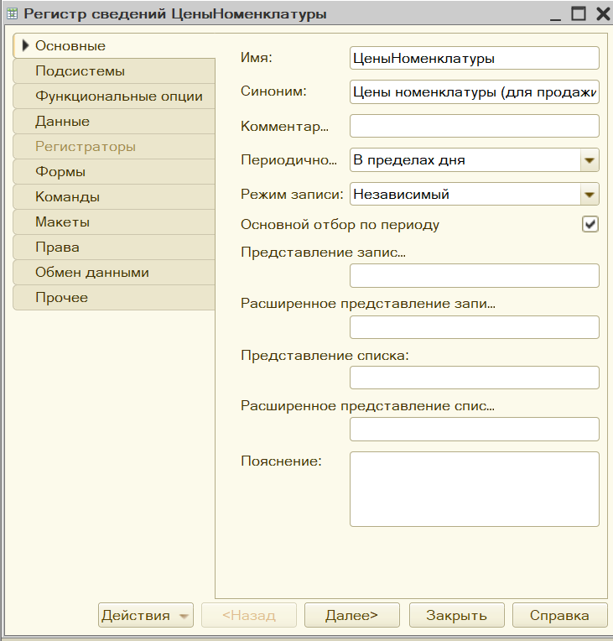

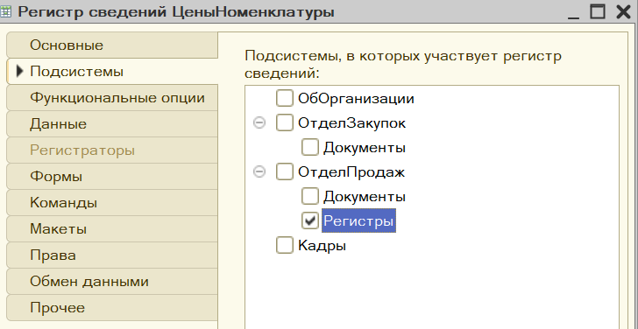

13. Добавила в состав конфигурации регистр накопления ТоварыНаСкладах с видом регистра Остатки, изменения в регистр вносятся документами-регистраторами ПоступлениеТоваров и РеализацияТоваровУслуг.

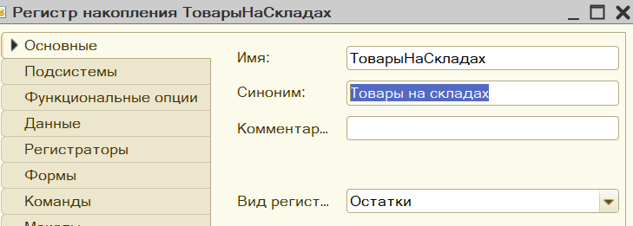

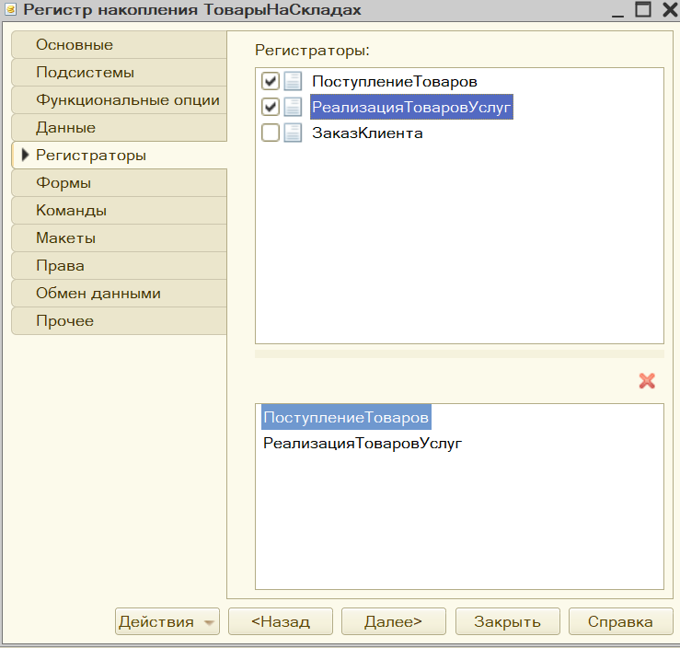

14. Добавила в состав конфигурации регистр накопления Продажи с видом регистра Обороты, изменения в регистр вносятся документом-регистратором РеализацияТоваровУслуг.

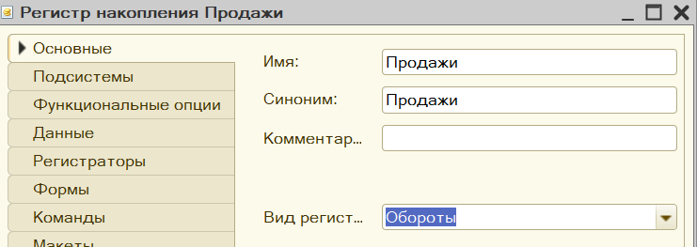

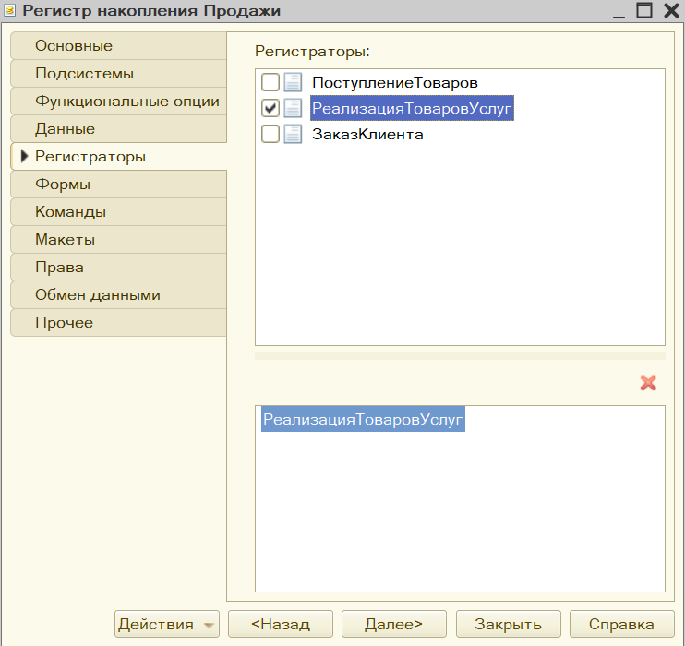

15. Настроила видимость созданных регистров в пользовательском интерфейсе.

16. С помощью конструктора движений настроила проведение документов ПоступлениеТоваров по регистру ТоварыНаСкладах и документа РеализацияТоваровУслуг по регистрам ТоварыНаСкладах и Продажи.

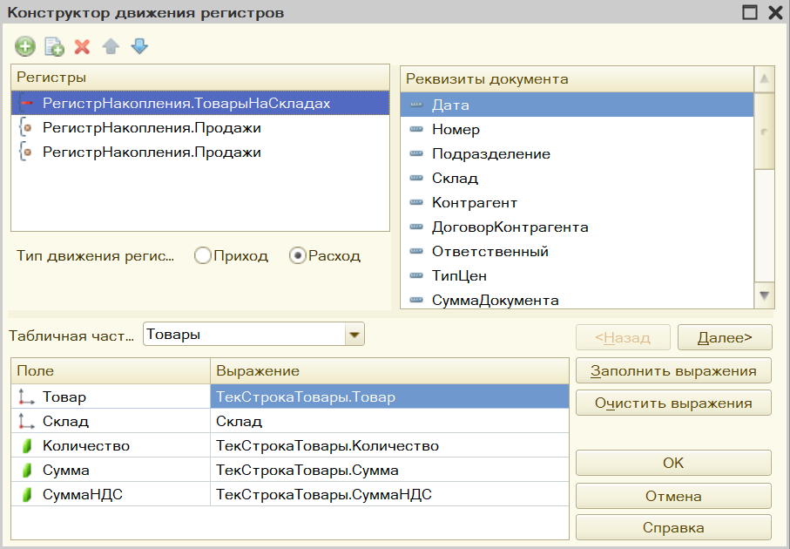

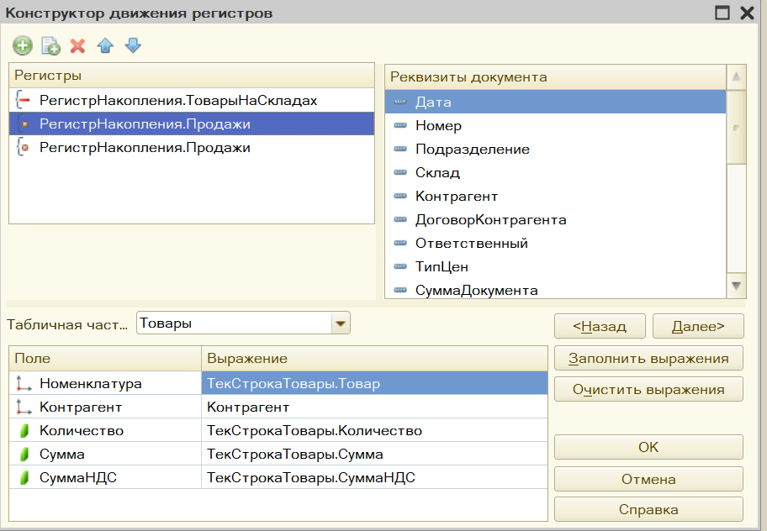

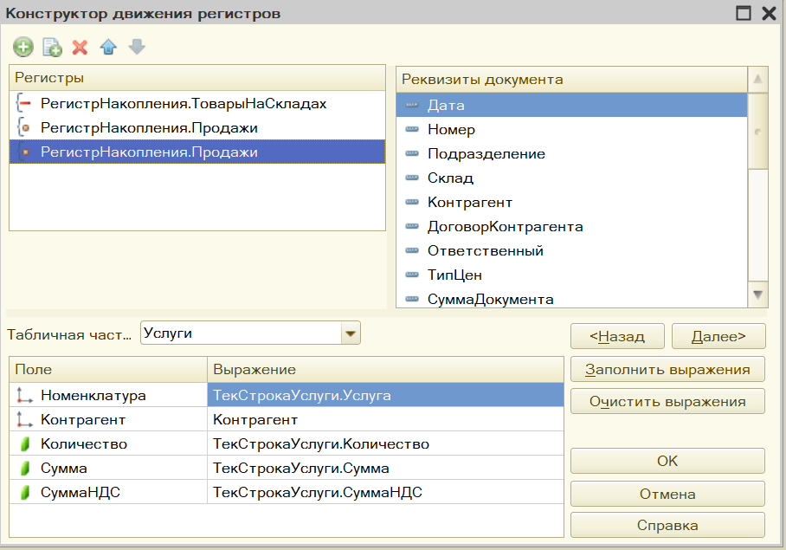

17. В пользовательском режиме создала по 4-5 экземпляров документов каждого вида, заполнила их и провела по регистрам.

* Поступление товаров

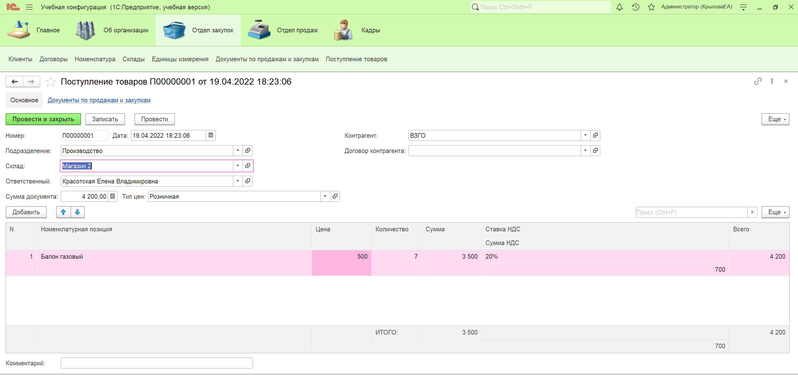

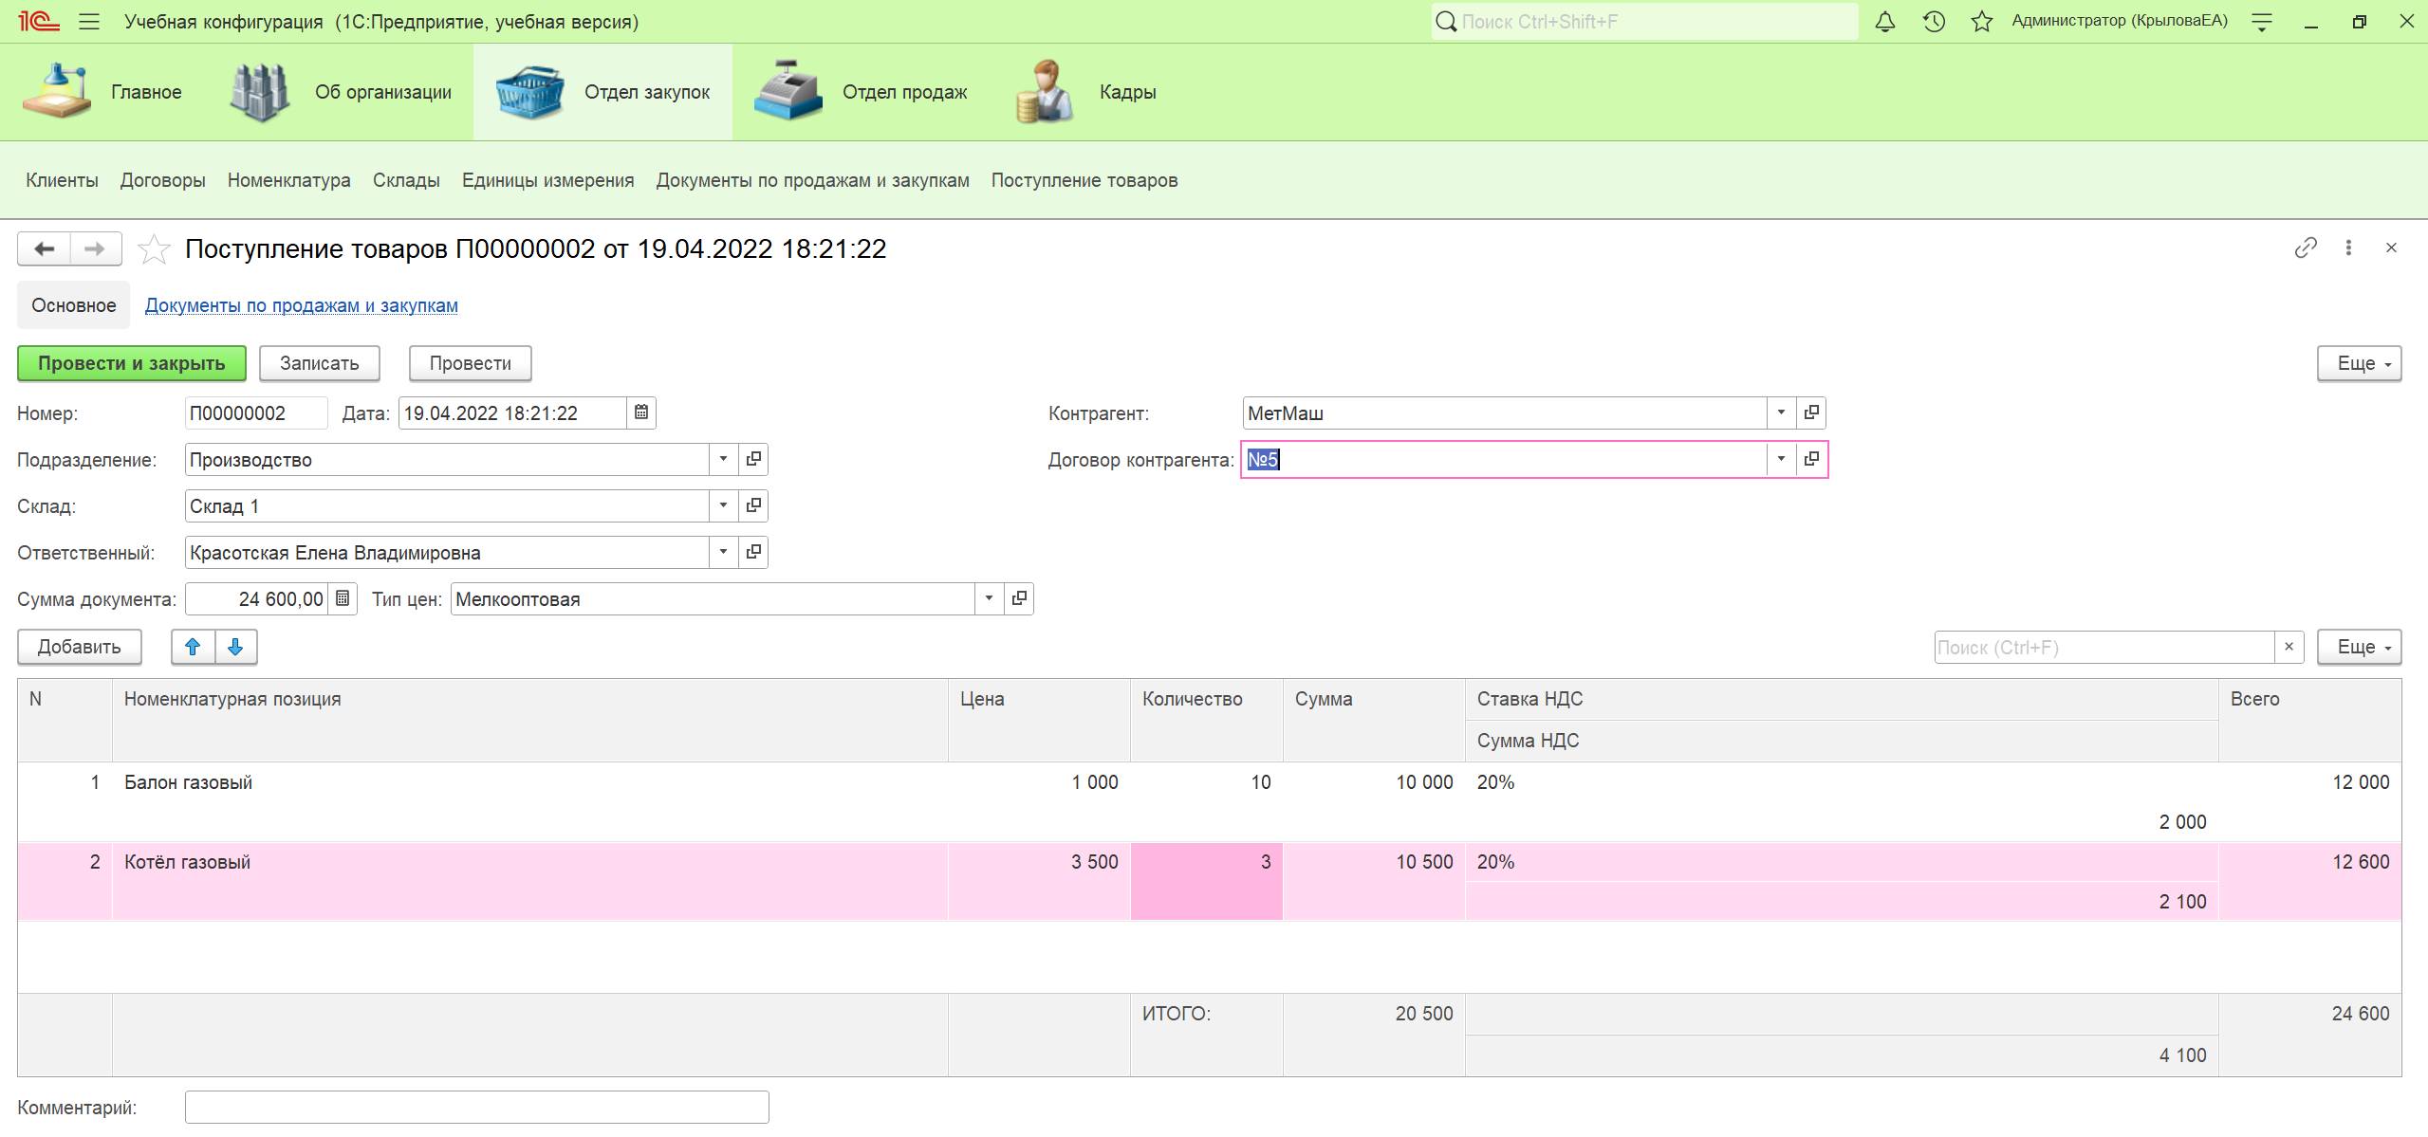

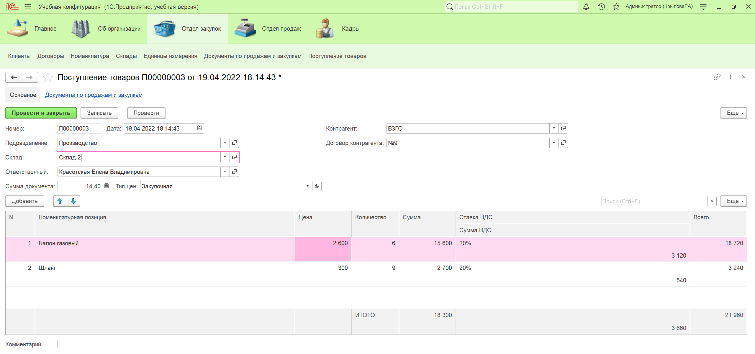

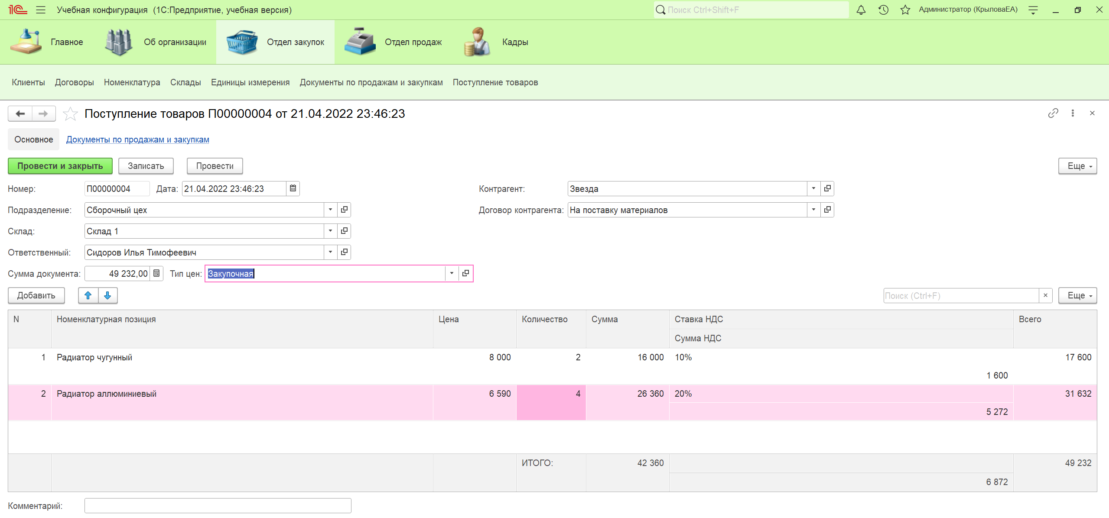

* Заказ клиента

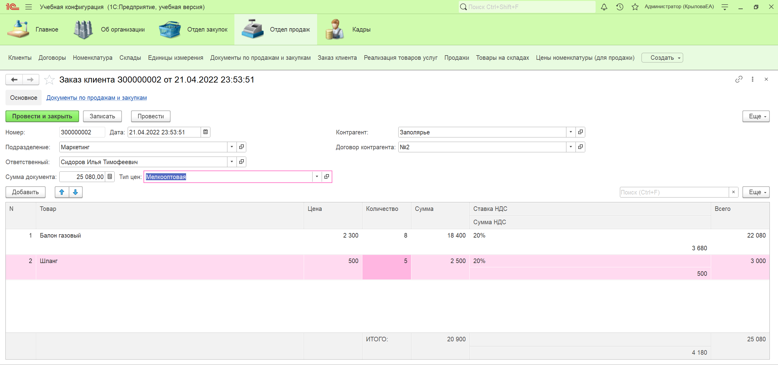

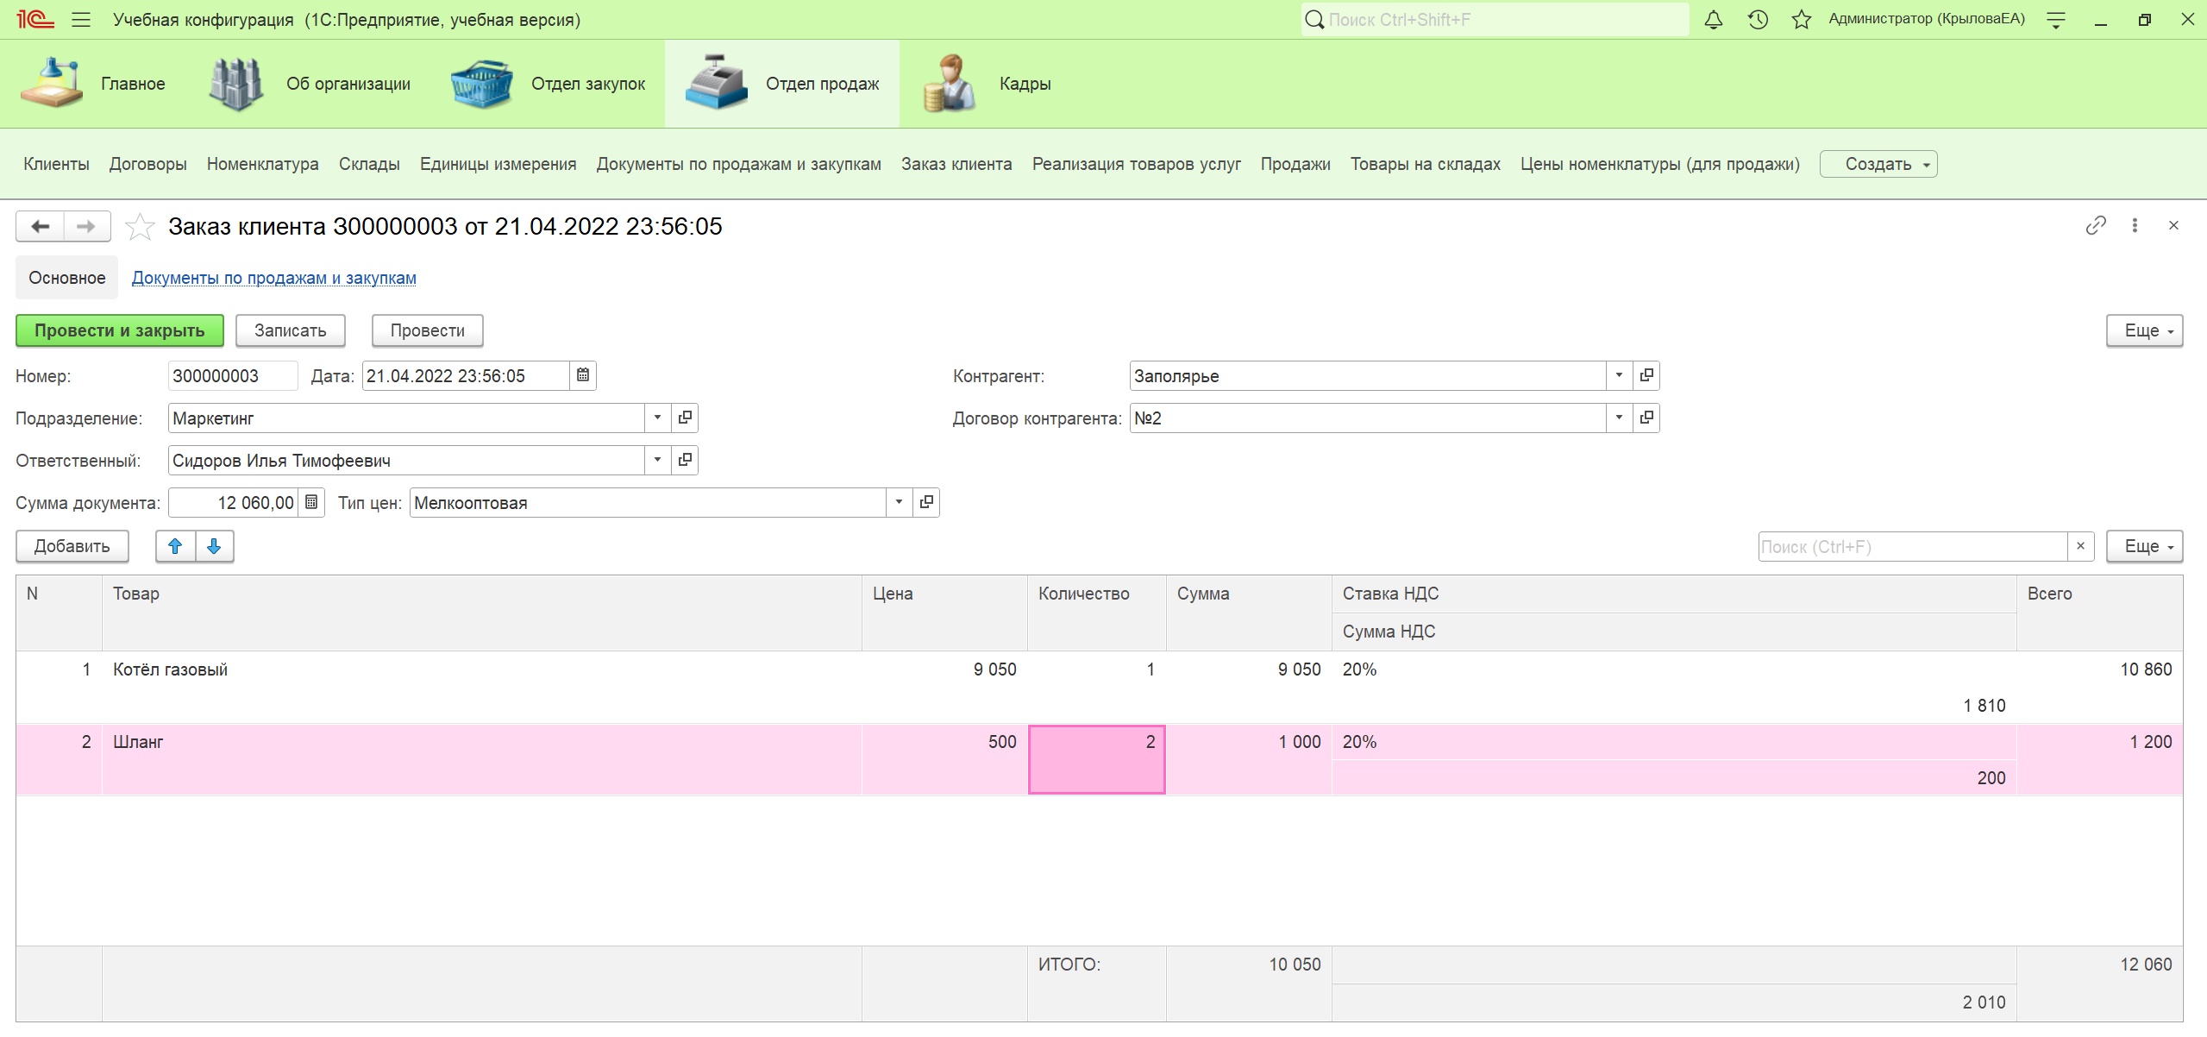

* Реализация товаров и услуг

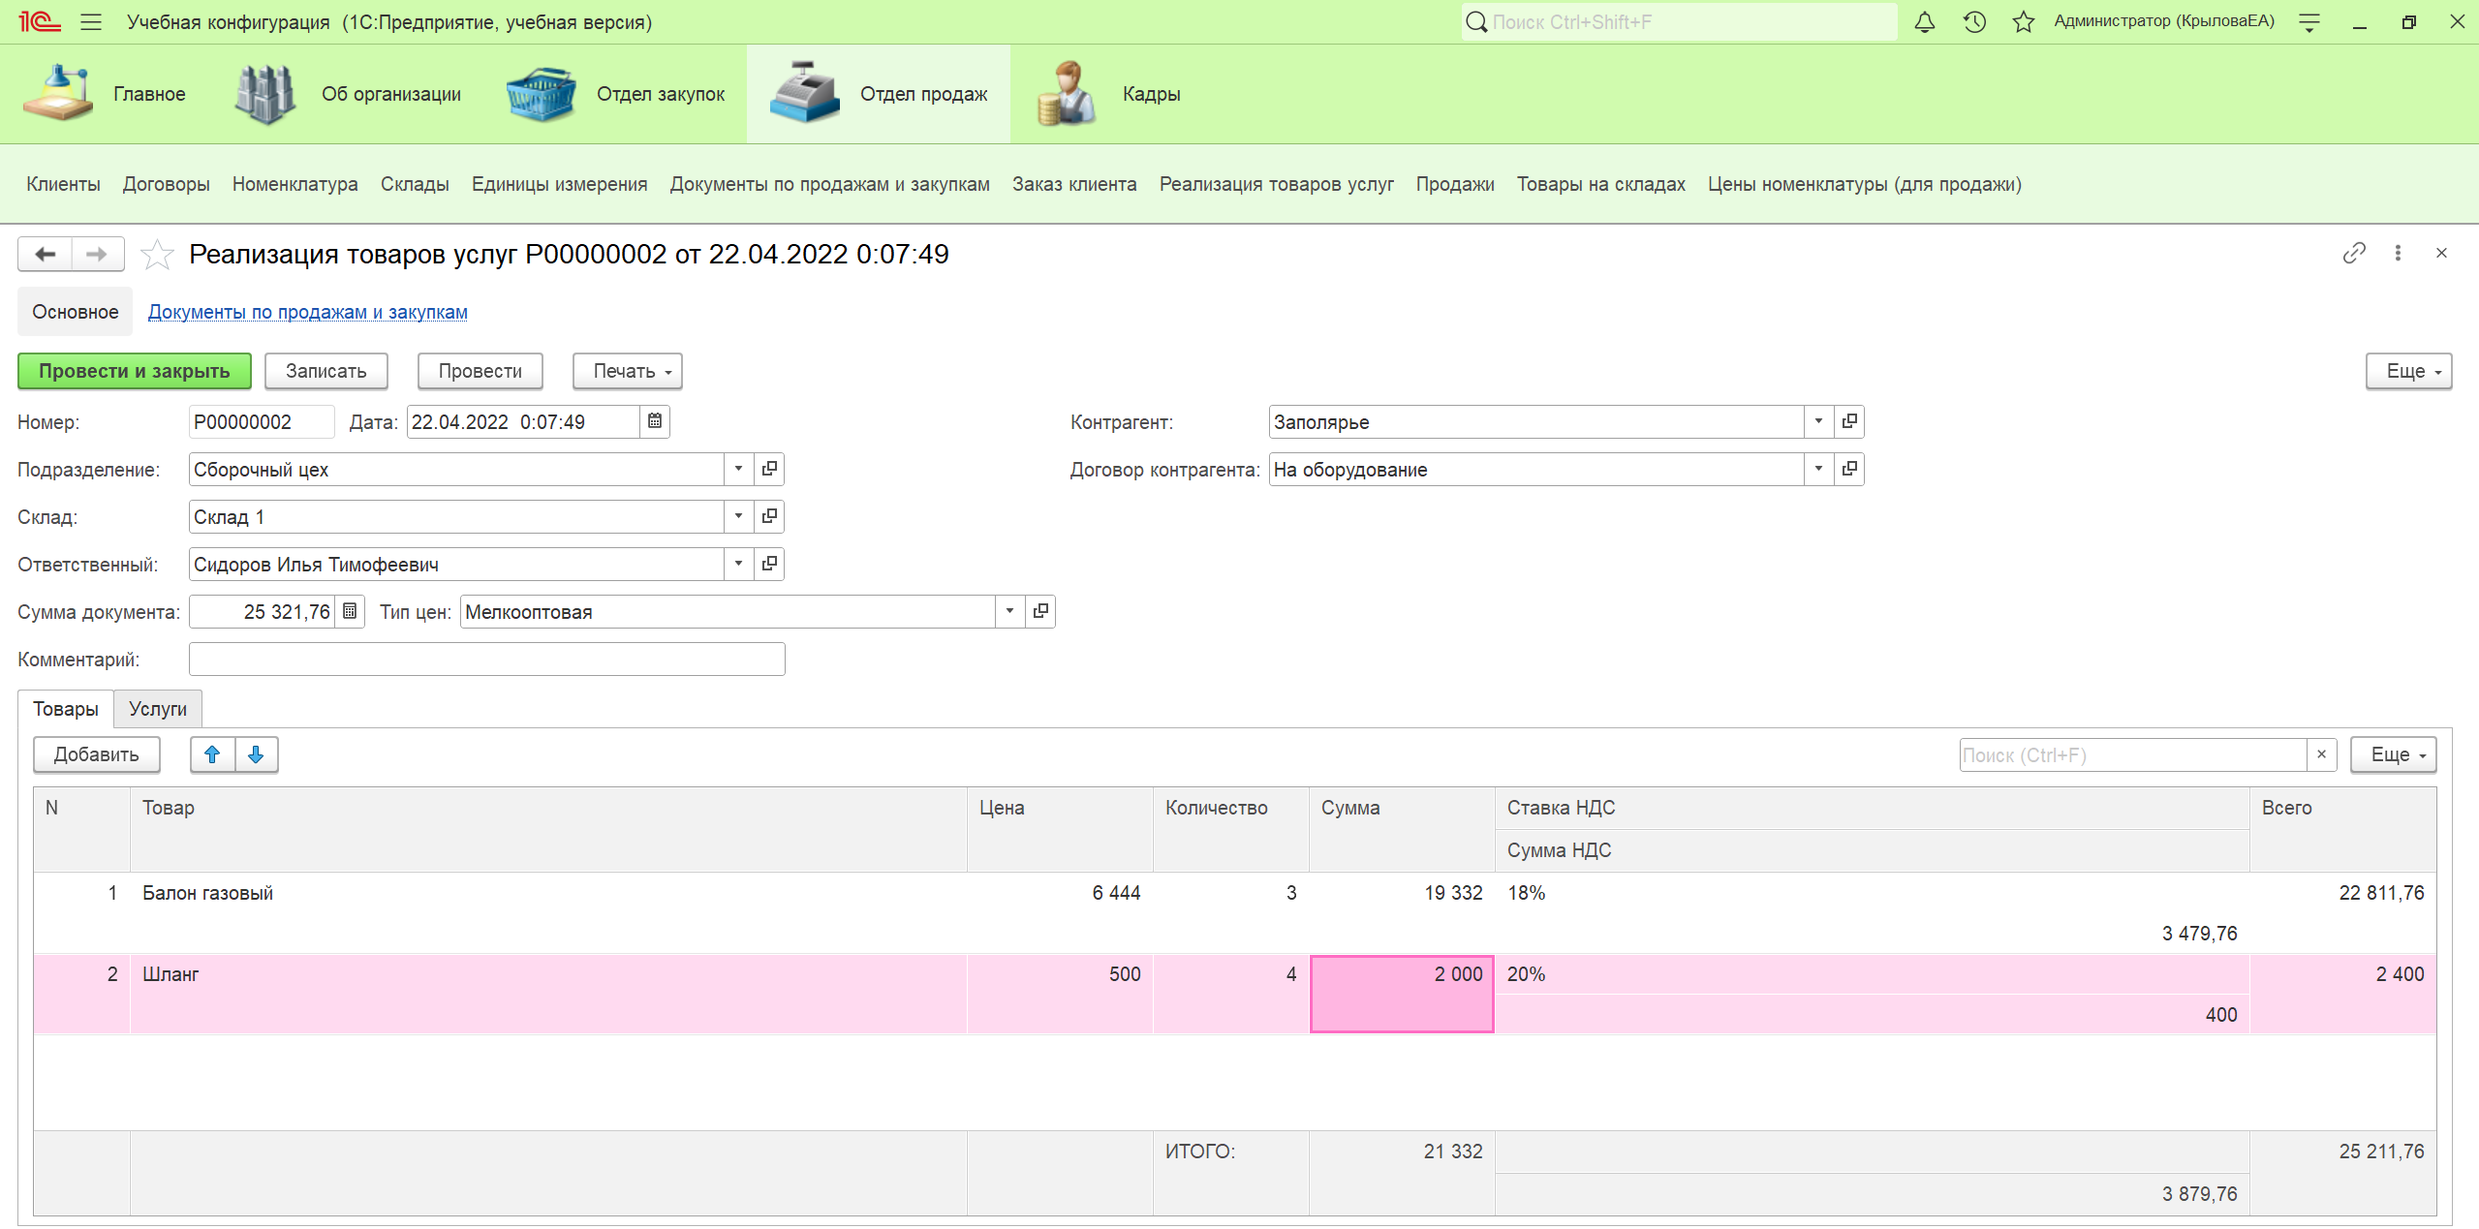

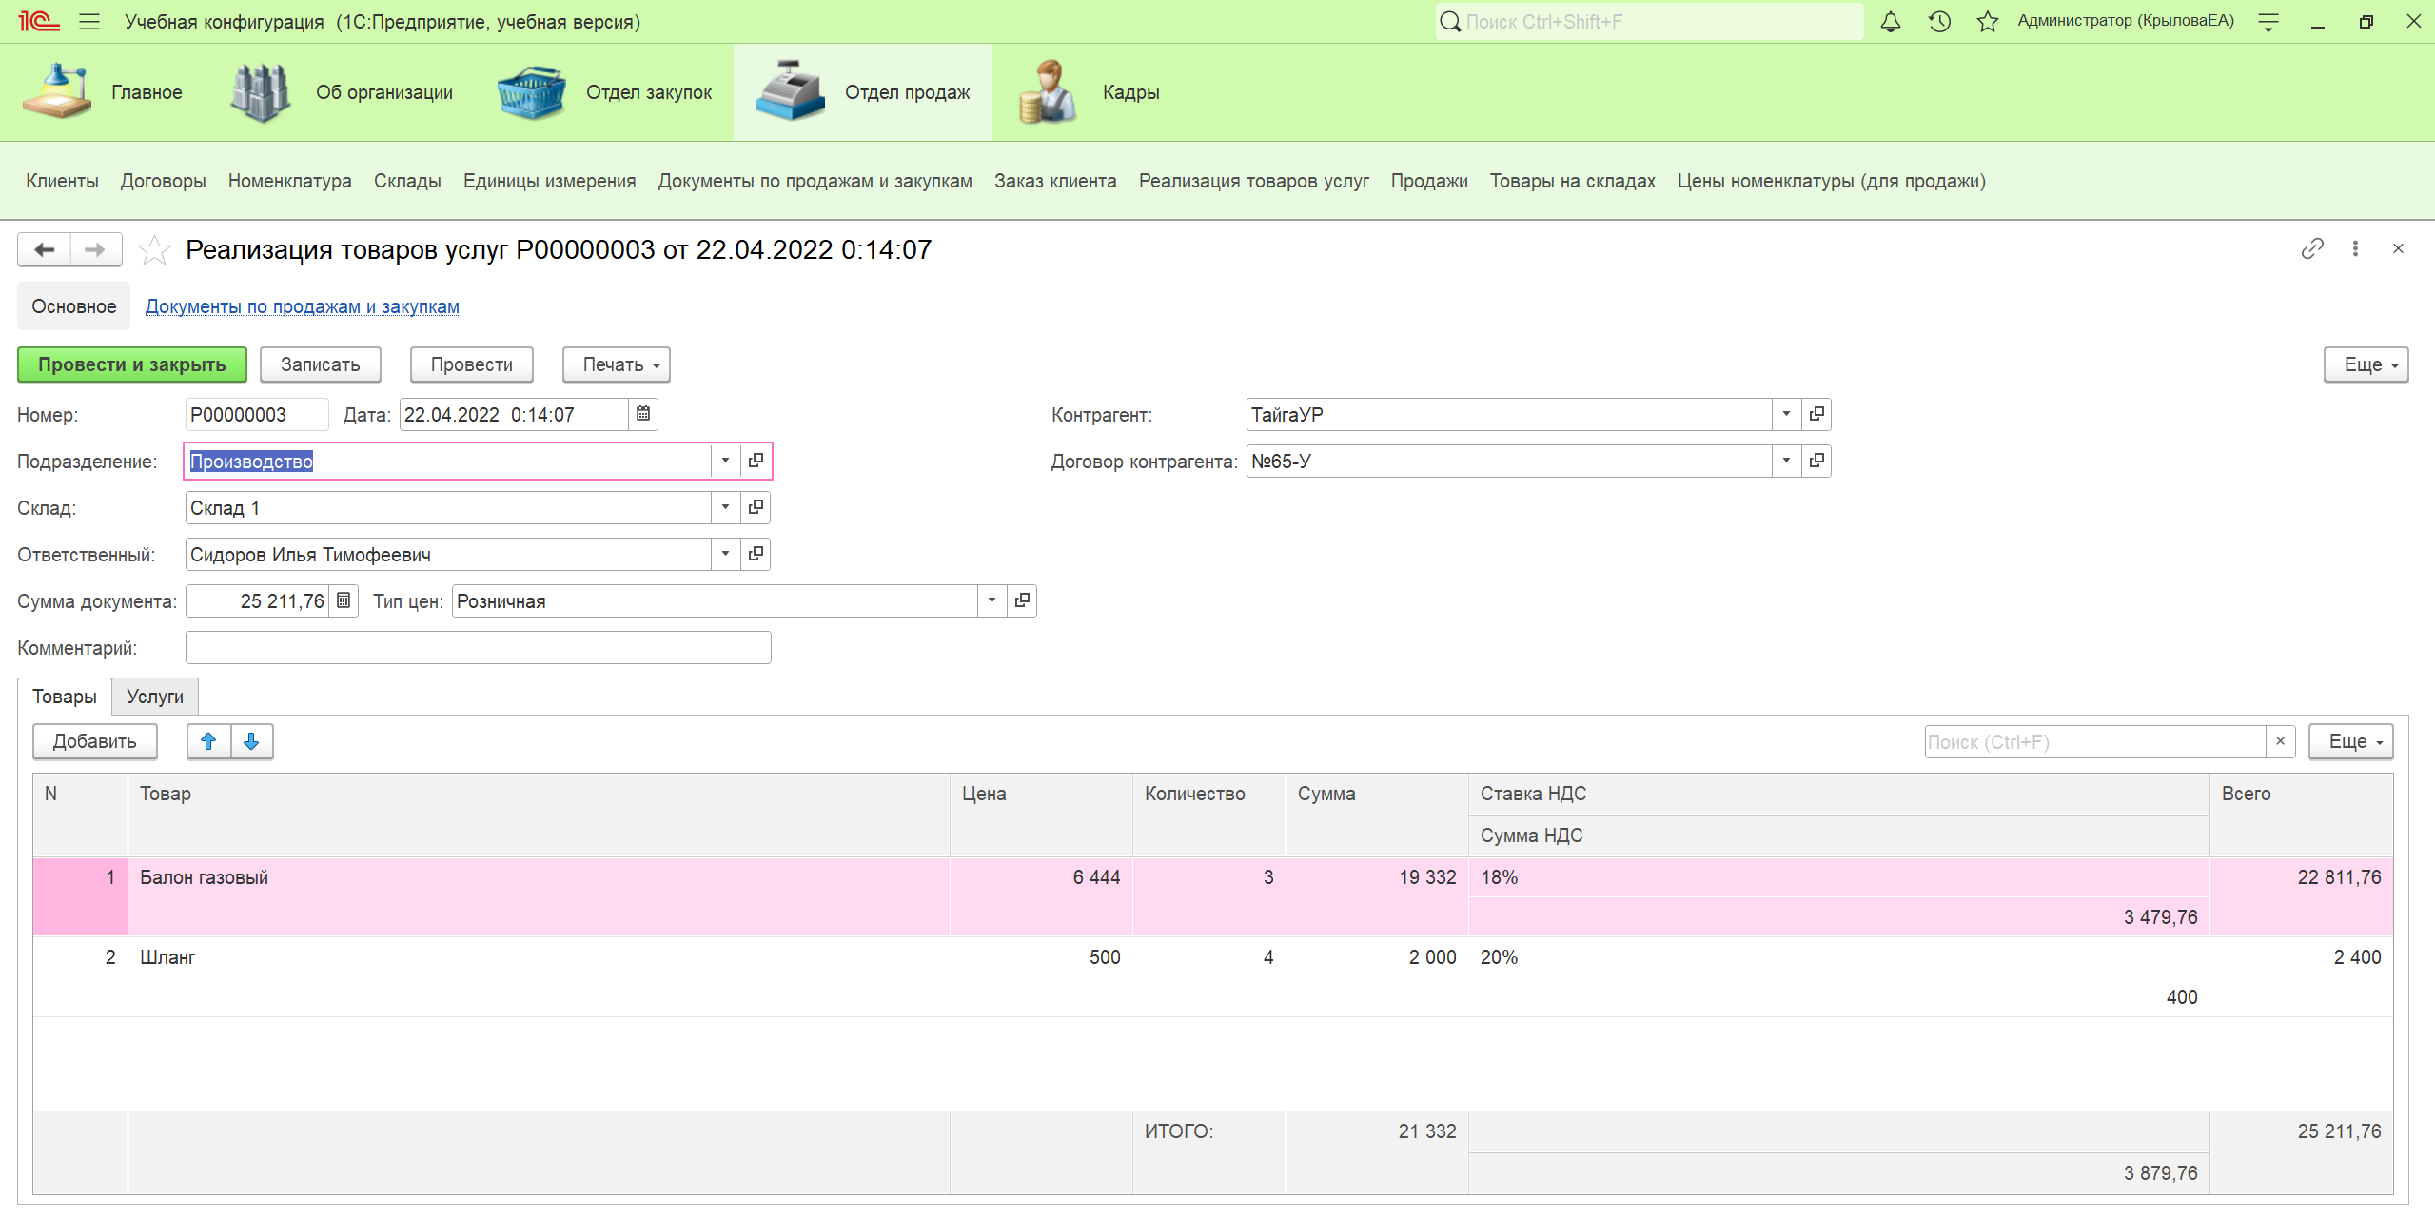

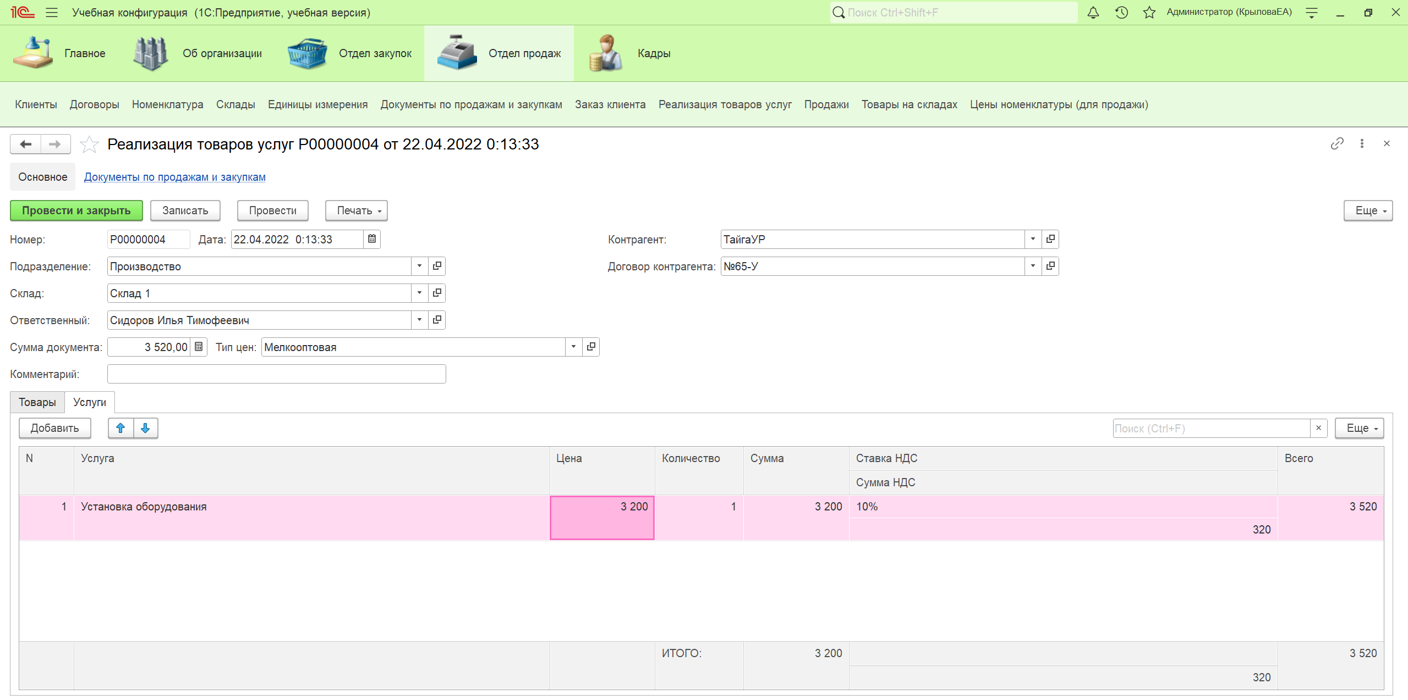

Отражение проведения в регистрах

18. Реализовала возможность создания документа РеализацияТоваровУслуг на основании документа ЗаказКлиента, используя механизм ввода на основании.

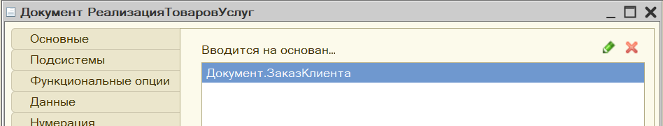

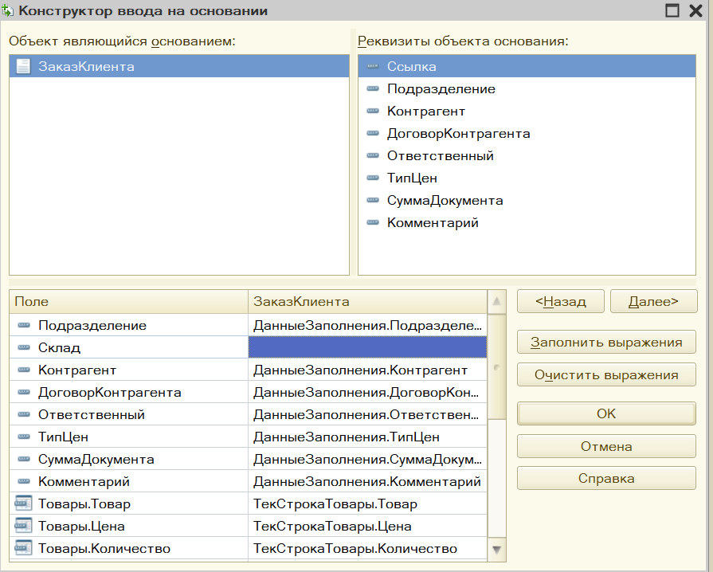

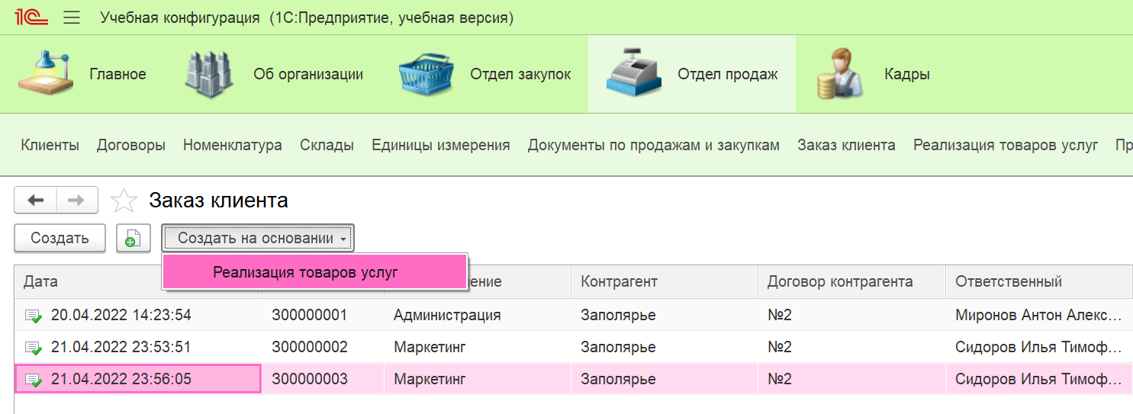

19. Модифицировала макет Печать и одноименную процедуру из модуля менеджера, созданные при выполнении пункте 11. В процедуре Печать у меня уже было предусмотрено заполнение параметров Номер, Дата из области Заголовок и параметров Главный Бухгалтер и Директор из области Подписи. Изменила вывод при содержании пустых табличных частей.

20. Настроила форму списка регистра сведений ЦеныНоменклатуры, добавив возможность отбора по номенклатуре и типу цен.

21. Ознакомилась, как созданные документы и регистры реализованы в типовой конфигурации 1С:Бухгалтерия предприятия.